Le Chiese cristiane della Provincia invitano per
Domenica 24 gennaio
Cattedrale Cristo Re La Spezia
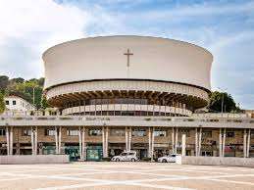
ad un
Appuntamento ecumenico
all’interno della settimana di preghiera per l’unità dei cristiani

Programma:
ore 15,30 in ascolto della tradizione di Israele
ascolto di brani del libro di Qoèlet e di commenti scritti dal rab Momigliano su questo testo, scelto per la giornata 2021 di approfondimento del dialogo con gli ebrei
a seguire
preghiera ecumenica per l’unità dei cristiani
con spunti di riflessione della pastora battista Sandra Spada e del vescovo cattolico Luigi Ernesto Palletti

L’evento sarà trasmesso su teleliguriasud per chi preferisce partecipare a distanza.

